07-295 С-187 бетономешалка со свободным перемешиванием на колесном ходу с загрузочной ёмкостью смесительного барабана 100 л для приготовления бетона на стройплощадке, выход готовой смеси 65 л, производительность 10-11 м3 в смену, привод от электродвигателя мощностью 1-1.1 кВт, вес 462 кг, завод строительных машин г. Тюмень, с 1950 г.
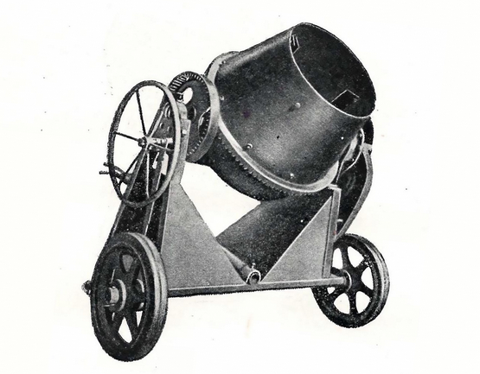

Фото прототипа модели этой бетономешалки пока не найдено, но в сети немало видео 2000-х годов из Юго-Восточной Азии, по которым можно составить полное представление о его конструкции и применении.
Видео: https://www.youtube.com/watch?app=desktop&v=g3xWapTa_A8 https://www.youtube.com/watch?v=MaKYpgUxIxI&list=RDCMUCKC1y-TpzTXOsBpqyNYpbDQ&index=1
Изготовитель: Тюменский завод строительных машин Министерства строительного и дорожного машиностроения СССР. Приказом Наркомата общего машиностроения СССР от 03.10.1941 № 526 был организован Тюменский завод строймеханизмов на базе эвакуированного Одесского завода им. 10-летия Октября с размещением на территории Тюменского завода "Механик" на площадях законсервированной новостройки на правах самостоятельной хозрасчетной единицы. До эвакуации завод выпускал 82-мм мины и строймеханизмы (бетономешалки, дозиметры, растворомешалки).
В марте 1946 г. Наркоматы были переименованы в Министерства, в результате чего Тюменский завод строительных машин перешел в подчинение Министерства строительного и дорожного машиностроения СССР. Подробнее: https://alertino.com/ru/668076.

Бетоносмесительные машины (бетономешалки) предназначены для приготовления бетонной смеси путем механического перемешивания составляющих бетон материалов. По принципу действия различают бетономешалки:
а) цикличного действия со свободным перемешиванием, т. е. с перемешиванием в смесительном барабане на основе свободного падения материалов;
б) цикличного действия принудительного перемешивания материалов;
в) непрерывного действия.
Бетономешалки цикличного действия со свободным перемешиванием выпускаются стационарные (с емкостью смесительного барабана 250, 425, 1200 и 2400 л) и передвижные (с емкостью смесительного барабана 100 и 250 л).
Перемешивание материалов в бетономешалках происходит во вращающемся барабане, на внутренней поверхности которого укреплены лопасти. При вращении барабана лопасти подхватывают материал и поднимают его вверх, затем материал под действием силы тяжести сбрасывается вниз, где вновь подхватывается лопастями и тем самым создается интенсивное перемешивание.
Передвижные бетономешалки С-187Б и С-227В емкостью 100 л предназначены для приготовления бетона непосредственно на строительном объекте. Их изготовляют без загрузочного ковша и вододозировочного бака. Материал в смесительный барабан загружают вручную.
Бетономешалка состоит из рамы, смесительного грушевидного барабана, привода и ходового устройства. Основным рабочим органом бетономешалки является смесительный барабан, на внутренней поверхности которого укреплены смесительные лопасти. Смесительный барабан опрокидного типа свободно вращается на оси, проходящей через ступицу центральной части барабана и укрепленной в отверстии чугунной траверсы. Траверсу, а вместе с ней и смесительный барабан, поворачивают в положение загрузки, перемешивания и выгрузки вручную при помощи штурвала.
На барабане укреплен зубчатый конический венец, находящийся в зацеплении с ведущей конической шестерней. Последняя получает вращение от электромотора (для С-187Б) или от двигателя внутреннего сгорания (для С-227В) через клиноременную передачу и одноступенчатый редуктор.
Для удобства транспортировки бетономешалки оборудованы колесным ходом.
Технические характеристики.
Загрузочная емкость барабана в л 100;
Число оборотов барабана в минуту 24;
Электродвигатель механизма вращения барабана:
мощность в кВт 1,0
число оборотов в минуту 1500;
Габаритные размеры в мм: длина 1420, ширина 1570, высота 1330;
Вес в кг: 400;
Производительность, м3/смену: 10-11.

